STARI VEK
Na straneh od 77 do 79, si preberi o obdobju starega veka. Nato vzemi zvezek za družbo. Napiši naslov STARI VEK ter prepiši, ključne podatke.
V primeru, da si obdobje, ki ga bomo obravnavali danes, pripravljal pretekli teden doma, ga samo ponovi. Podatkov ti ni potrebno izpisati še enkrat, lahko pa jih dopolniš, če ti manjkajo.

Značilnosti:
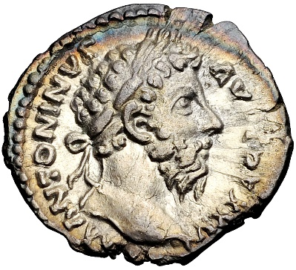
- nastale so prve države (Egipt, Stari Rim),
- številne vojne,
- suženjstvo (en človek je last drugega in dela zanj),
- razvoj trgovine in obrti,
- prve pisave, mesta, denar, šole,
- od Rimljanov smo prevzeli tudi rimske številke.
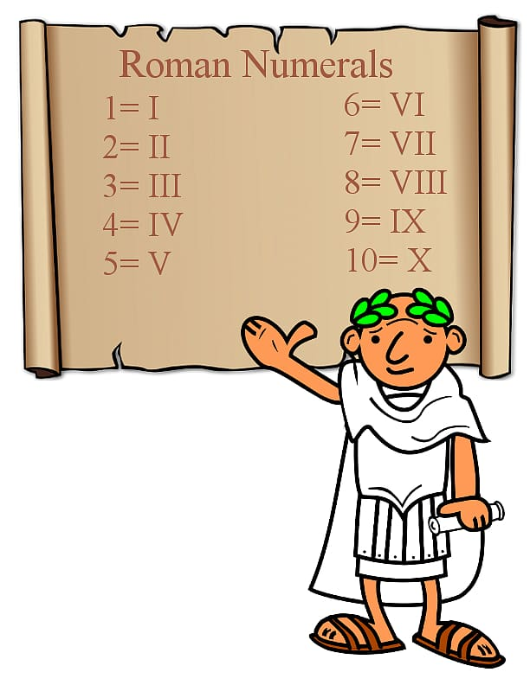
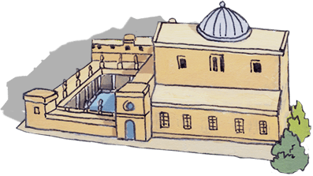

Stari Rim:
- visoko usposobljena vojska (legionar – običajen rimski vojak, pešeč),
- osvajali ozemlja in pobirali davke,
- Rimljani so bili mojstri gradnje, razvijali so mesta (vodovod, kanalizacija, tlakovane ulice, obzidje, javna stranišča in kopališča),
- jezik latinščina, pisava latinica (še danes uporabljamo nekatere besede),
- verjeli v več bogov, kasneje prevzeli krščanstvo,
- pri nas mesta Emona (Ljubljana), Poetovio (Ptuj), Celeia (Celje),
- razpad na vzhodni in zahodni del,
- propadel zaradi slabega gospodarstva, tujih vdorov (Germani, Huni), nesposobnih vladarjev, slabe vojske.
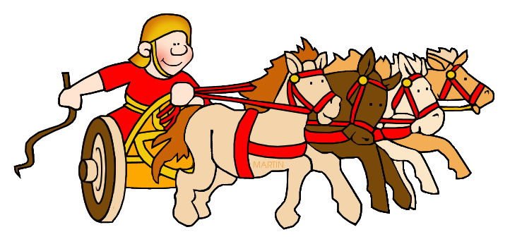

Prazgodovini v našem časovnem traku sledi stari vek.

500
1

